Form dan Properti umum Kontrol
Tujuan Instruksional Khusus:

Setelah mempelajari bab ini, mahasiswa diharapkan dapat membuat form (interface) sebagai antarmuka untuk sebuah program, mengubah nilai properti, mengenal Event-Driven programming, menjalankan program.

Pada pertemuan ini akan diperkenalkankan bagaimana membuat form sebagai antar muka dengan menempatkan objek-objek dan mengubah nilai-nilai properti dari setiap objek. Dalam pertemuan ini juga diperkenalkan pemrograman event-driven dan bagaimana menjalankannya.

  - Form
Form merupakan objek utama dalam permrograman Visual Basic, sebab form merupakan tempat dimana objek-objek lain seperti kontrol diletakkan seperti terlihat pada gambar 2.1. Form dan Kontrol merupakan objek-objek yang ada dalam Visual Basic yang memiliki properti, metode dan dapat menangkap suatu kejadian (event). Pada bagian ini akan dibahas tentang properti, metode (methods), dan kejadian yang berhubungan dengan objek-objek tersebut.

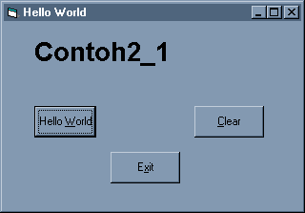
Gambar 2.1 Tampilan formdari program “Hello World”

Visual Basic mendukung properti-properti yang hanya dimiliki oleh sejumlah objek tertentu saja. Akan tetapi ada beberapa properti-properti yang sifatnya umum yaitu properti-properti ini hampir dimiliki oleh semua objek yang ada dalam Visual Basic. Properti-properti umum tersebut antara lain properti name, top, left, height, weight, Foreground, Background, Font, Caption, Text, Enable, Visible, TabStop, TabIndex, dan properti-properti umum lainnya, lihat gambar 2.2.
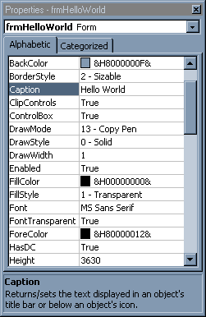

Gambar 2.2 Jendela Properti untuk sebuah Form

Nama Properti
Semua objek dalam Visual Basic mempunyai nama properti. Nama properti digunakan untuk memberikan identitas pada objek yang dipakai. Secara default sebuah form mempunyai nama properti “Form1”, “Form2”, dan seterusnya, lihat gambar 2.3. Dengan mengubah nilai properti ini dengan nama lebih deskripsi akan memudahkan kita untuk mengingat nama dari objek-objek yang dipakai dalam project yang bersangkutan.

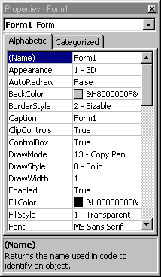
Gambar 2.3 Nama Properti

Seorang programer Visual Basic biasanya menggunakan prefik untuk penamaan sebuah kontrol atau form. Penggunaan prefik memudahkan seorang programer untuk mengetahui kontrol yang bersangkutan. Dengan kata lain penggunaan prefik adalah untuk membedakan sebuah sebuah kontrol dan kontrol yang lain seperti nama frmContoh untuk sebuah kontrol form dan lblKodePenjualan untuk sebuah kontrol label. Tabel 2.1 berisi daftar penamaan prefik yang biasanya digunakan dalam Visual Basic.
Tabel 2.1 Daftar Penamaan Prefix

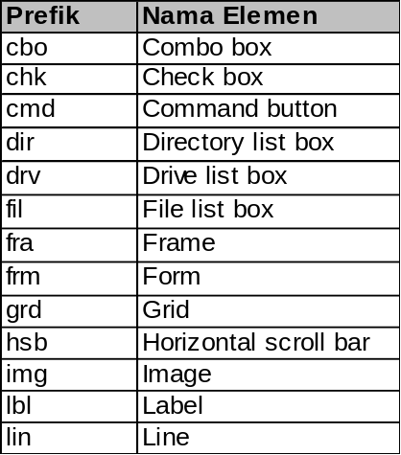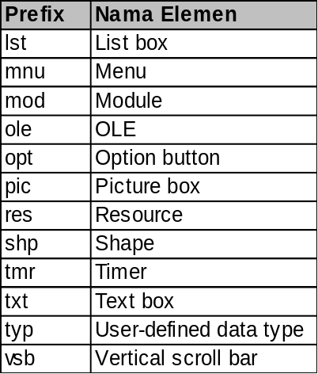

Properti Left, Top, Width, and Height
Semua objek-objek yang terlihat (visible) memiliki properti Left, Top, Width, dan Height. Properti-properti ini digunakan untuk menempatkan posisi dan ukuran suatu objek. Nilai dari properti ini selalu relatif terhadap objek kontainernya (tempat dimana objek tersebut menempel) dan satuan ukuran default yang digunakan adalah twips.
Properti-properti tersebut dapat diubah melalui jendela properti (properties window) seperti terlihat pada gambar 2.3 dengan memasukkan suatu nilai numerik pada saat waktu merancang atau dengan memindahkan atau mengubah ukuran form secara interaktif dengan menggunakan mouse. Selain itu pengubahan properti juga dapat dilakukan pada saat program dijalankan (run time) melalui kode seperti contoh dibawah ini.
' Melipat gandakan lebar dari form1 dan meletakkan
' pada posisi kiri atas.
frmTest.Width = Form1.Width * 2
frmTest.Left = 0
frmTest.Top = 0

Tidak semua kontrol dalam Visual Basic memiliki properti Left, Top, Width, dan Height; Sebagai contoh Timer tidak memiliki properti – properti tersebut.

Properti ForeColor dan BackColor
Hampir semua kontrol-kontrol Visual Basic juga mendukung kedua properti ForeColor dan BackColor, lihat gambar 2.4. Kedua properti tersebut digunakan untuk mempengaruhi warna tulisan dan warna dasar dari objek. Dalam kasus tertentu, properti tersebut tergantung pada properti lain. Sebagai contoh mengganti warna dasar (background) tidak akan berpengaruh jika nilai dari properti backstyle bernilai 0-Transparant.
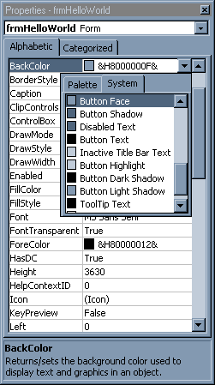
Gambar 2.4 Properti BackColor

Ada 2 macam warna yang dapat digunakan pada properti ForeColor dan BackColor yaitu :
- Standar Window Color
- Custom Color
Kedua jenis warna tersebut dapat dipilih dengan menggunakan tab, namun sebaiknya digunakan warna standar (standart color), kecuali ada alasan yang kuat untuk menggunakan warna khusus (custom color). Alasan penggunaan warna standar adalah warna ini akan bekerja dengan baik pada semua komputer dengan Sistem Operasi Windows.
Visual Basic telah menyediakan sejumlah kontanta simbolik yang menyatakan sebuah warna. Konstanta tersebut dapat dilihat pada tabel 2.2 atau dapat juga dilihat pada jendela Object Browser.
Ada beberapa cara untuk mengisi nilai properti ForeColor dan BackColor melalui kode:
' Make Label1 appear in a selected state.
lblTest.ForeColor = vbHighlightText
lblTest.BackColor = vbHighlight

Properti ini juga dapat diisi dengan menggunakan konstanta simbol yang lain seperti vbBlack, vbBlue, vbCyan, vbGreen, vbMagenta, vbRed, vbWhite, and vbYellow atau menggunakan nilai konstanta desimal/heksadesimal.
' These statements are equivalent.
txtTest.BackColor = vbCyan
txtTest.BackColor = 16776960
txtTest.BackColor = &HFFFF00

Atau dapat pula digunakan fungsi RGB yang membangun warna berdasarkan warna Merah (R), Hijau (G). dan Biru(B) (Red, Green, dan Blue) atau fungsi QBColor yang merupakan fungsi dari Quick Basic.
Tabel 2.2 Nilai Konstanta Warna
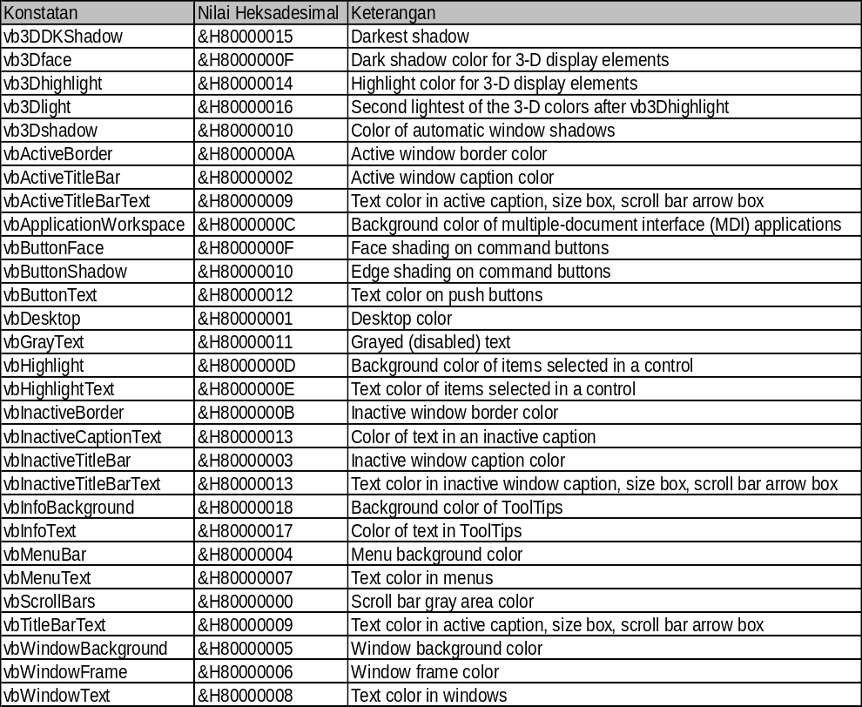

2.1.4 Properti Font
Pada waktu merancang, Properties Font dapat diisi dengan menggunakan Font Dialog seperti terlihat pada gambar 2.5. Cara lain untuk mengubah nilai properti bisa dilakukan melalui kode program, seperti contoh di bawah ini:
txtTest.Font.Name = "Tahoma"
txtTest.Font.Size = 12
txtTest.Font.Bold = True
txtTest.Font.Underline = True

Font merupakan Objek gabungan (Compound Object) yang masih mempunyai propeti-properti yang terpisah yaitu Name, Size, Bold, Italic, Underline, and Strikethrough.

Properti Caption dan Text
Properti Caption digunakan untuk menentukan kata atau kalimat yang ditampilkan pada sebuah kontrol, seperti judul dari Form dan kalimat pada sebuah Label. Sedangkan Properti Text sama seperti properti Caption hanya saja kalimat dalam properti Text dapat diganti. Tidak ada kontrol yang mendukung kedua properti ini secara bersamaan. Kontrol Label, CommandButton, CheckBox, OptionButton, Data, dan Frame mendukung properti Caption sedangkan kontrol TextBox, ListBox, dan ComboBox mendukung properti Text. Khusus untuk properti Caption mendukung penggunaan karakter ampersand (&) untuk menentukan hotkey atau shortcut dari kontrol.

' These statements are equivalent.
txtTest1.Text = Text1.Text
txtTest2 = txtTest1

' These statements are equivalent to the ones above.
txtTest.BackColor = RGB(0, 255, 255) 'red, green, blue values
txtTest.BackColor = QBColor(11)

Properti Enabled dan Visible
Secara default nilai dari properti Enabled dan Visible adalah true, tetapi mungkin pada saat program dijalankan mungkin sebuah kontrol ingin disembunyikan (hide) atau ditampilkan dengan keadaan tidak bisa digunakan (disabled). Nilai properti Enable dan Visible dapat diubah melalui kode program seperti terlihat pada kotak dibawah ini.
' Enable or disable the Text1 control when
' the user clicks on the Check1 CheckBox control.
Private Sub chkTest_Click()
txtTest.Enabled = (Check1.Value = vbChecked)
End Sub

  - Metode Umum (Common Methods)
Pada bagian ini akan dijelaskan metode-metode yang sering digunakan antara lain Metode Move, Refresh, SetFocus.

Metode Move
Jika suatu kontrol mempunyai properti Left, Top, Width, dan Height, maka kontrol tersebut pasti juga mendukung metode move. Metode ini digunakan untuk mengubah properti Left, Top, Width, dan Height dengan menggunakan sebuah operasi tunggal. seperti terlihat pada kotak dibawah ini.
' Lebar Form menjadi dua kali lipat dan
' posisinya berada pada pojok kiri atas.
' Syntaxnya : Move Left, Top, Width, Height.
frmTest.Move 0, 0, Form1.Width * 2

Metode Refresh
Metode Refresh merupakn metode yang digunakan untuk menggambar kembali suatu kontrol. Pada keadaan normal biasanya kita tidak perlu memanggil metode ini, sebab Visual Basic secara otomatis akan menyegarkan kembali penampilan suatu kontrol ketika sudah diubah. Metode ini digunakan jika suatu kontrol ingin segera disegarkan kembali tanpa menunggu proses lain yang masih harus dilakukan. Penggunaan metode tersebut dalam kode program dapat dilihat pada kotak dibawah ini.

Metode SetFocus
Metode SetFocus digunakan untu memindahkan fokus dari input ke suatu kontrol tertentu. Metode digunakan untuk memodifikasi nilai TabOrder yang sudah ditetapkan sebelumnya.

  - Kejadian (Event)
Selain metode dan Properti, Visual Basic juga menyediakan sejumlah kejadian (events). Berikut ini merupakan kejadian-kejadian umum yang disediakan:
- Kejadian Click dan DoubleClick
Kejadian Click dan DoubleClick terjadi pada saat seorang pengguan melakukan click atau double click pada sebuah kontrol.
- Kejadian Change
Kejadian Change dibangkitkan pada saat isi dari suatu kontrol mengalami perubahan.
- Kejadian GotFocus dan LostFocus
Kejadian GotFocus akan dibangkitkan pada saat sebuah kontrol menerima fokus input, sedangkan LostFocus merupakan kebalikan dari kejadian GotFocus, dibangkitkan pada saat kontrol memindahkan fokusnya menuju ke kontrol yang lain.
- Kejadian KeyDown, KeyUp, dan KeyPressed
Kejadian KeyDown, KeyUp, dan KeyPressed merupakan kejadian yang berhubungan dengan keyboard. Masing-masing kejadian dibangkitkan pada saat keyboard di tekan kebawah, dilepas, dan ditekan.
- Kejadian MouseDown, MouseUp, dan MouseMove
Kejadian-kejadian ini dibangkitkan pada saat mouse di-click, dilepas, dan digerakkan diatas sebuah kontrol.

  - Contoh: Program Hello World 1
- Jalankan IDE Visual Basic seperti yang dipelajari pada pert. 1.

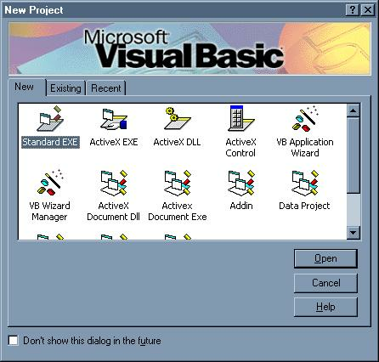
Gambar 2.6 Dialog Pemilihan Project
- Pilihlah tipe Proyek standar EXE, jika dialog untuk memilih project tidak muncul maka Pilih New project dari menu File. Maka Visual Basic akan menampilkan sebuah form kosong dengan caption Form1.

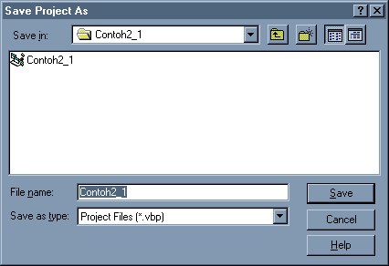

Gambar 2.7 Save dialog
- Simpanlah project yang baru dibuat untuk keamanan dari kehilangan data. Untuk menyimpan pilih save As Project pada Menu File. Pada saat project tersebut disimpan ada 2 macam file yaitu
File Project (*.vbp) beri nama Contoh2_1.vbp
File form1 (*.Frm) beri nama Contoh2_1.frm

- 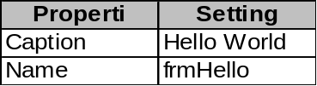Sekarang gantilah properti form melalui jendela properti sbb:

- Letakkan Sebuah kontrol Label dan tiga buah kontrol command Button pada form seperti pada gambar 2.8. kemudian gantilah properti dari masing – masing kontrol sebagai berikut :

Control | Properti | Seeting Value
Label | Name | LblHello
Label | Caption | Hello World
Label | Font | font Arial
Label | Font | font style Bold
Label | Font | size 20
Command Button | Name | cmdExit
Command Button | Caption | E&xit
Command Button | Name | cmdClear
Command Button | Caption | &Clear
Command Button | Name | cmdHello
Command Button | Caption | Hello &World

- Double click pada command button yang bernama cmdHelloworld kemudian ketik kode sebagai berikut :
Private Sub cmdHello_Click()
lblHello.Caption = "Hello World"
End Sub

- Double click pada command button yang bernama cmdClear kemudian ketik kode sebagai berikut :

Private Sub cmdClear_Click()
lblHello.Caption = ""
End Sub

- Double click pada command button yang bernama cmdClear kemudian ketik kode sebagai berikut :
Private Sub cmdExit_Click()
End
End Sub

- Tekan F5 atau Pilih Start pada menu Run untuk menjalankan program Hello World. Maka akan tampil seperti gambar 2.8 :

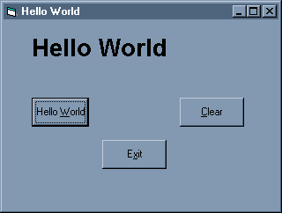

Gambar 2.8 Aplikasi “Hello World”

2.5 Latihan
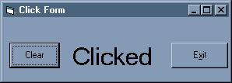
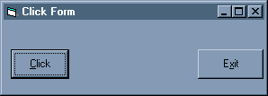
Buatlah sebuah project dengan nama Lat2_1. Selanjutkan letakkan 2 buah command button dan sebuah Label diantara kedua command button tersebut seperti pada gambar. Apabila command button yang pertama, maka caption pada label harus bertuliskan “Clicked” dan command button tersebut berubah fungsi untuk menghapus isi label yang bertuliskan “Clicked”. Sedangkan tombol lain digunakan untuk keluar dari program yang saudara buat.

Tip
Anda dapat menggunakan “if statement” kode sebagai berikut ini :
If cmdclick.caption = “Clicked” then
…
Else
…
end if

Catatan:

Catatan:

Catatan:

